Memory Agent OS — 使用说明
面向演示、测试与录屏的操作手册。

1. 环境要求
- Python 3.10+，推荐 WSL2 Ubuntu 22.04
- 可选：Ollama + nomic-embed-text（语义记忆）
- 桌面实况：WSL2 + Windows 主机

2. 安装与启动
- python3 -m venv .venv && source .venv/bin/activate
- pip install -r requirements.txt
- ./scripts/start_production.sh
- 浏览器打开 http://127.0.0.1:8787/app/

3. 界面操作
录屏请使用开发者模式，以展示完整 trace。
输入示例 | 预期
1+2 | execute_code，结果 3
记住: 我叫张伟强 | execute_memory_op 治理写入
叙事类自然语言 | narrative_respond + World 更新
Phase5 勾选 + 目标 | 多步自主闭环

4. 主要 API
- POST /api/run — 单轮执行
- POST /api/stream — NDJSON 流式
- POST /api/autonomous/run — Phase5 会话
- GET /api/desktop/stream — 桌面 MJPEG
- POST /api/memory/mutate — 治理化记忆
- Swagger: http://127.0.0.1:8787/docs

5. CLI
- python3 main.py --mode developer --trace
- python3 main.py --autonomous-session --autonomous-steps 4 "目标"

6. 架构示意
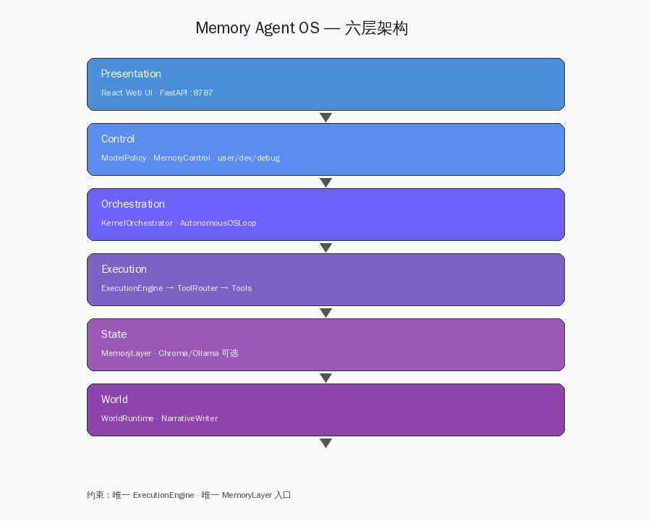
图：系统分层

7. 录屏检查清单
- pytest tests/ -q 通过
- 8787 服务可访问
- 开发者模式已开启
- 示例输入已准备（见 VIDEO_SCRIPT.md）

